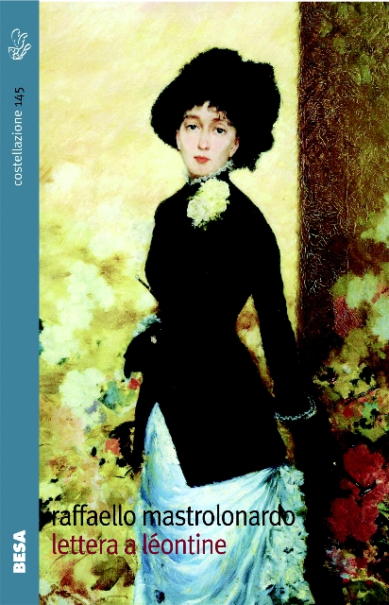
Lettera a Léontine, un romanzo dedicato a Bari e all’Amore
Raffaello Mastrolonardo un nuovo scrittore barese al suo esordio
In una Bari mai raccontata come in queste pagine, una storia d'amore clandestina coinvolge un affermato medico e la bella Léontine, per tutti Lea. La moglie, l'amante, la figlia, le aspettative di lei, un gioco uguale, paradossale nella sua ossessiva banalità. Ma questa volta è diverso.
Una lettera, la magia dei quadri di De Nittis, le poesie e la musica sono gli indizi di una trama di sentimenti, emozioni che non possono più essere celati. Esplodono nella intensità emotiva e fisica dei protagonisti di un amore che dura pochi giorni. Fino ad un epilogo inaspettato, sorprendente come solo può esserlo la vita.
“Lettera a Léontine” (Besa Editrice) è un romanzo che si caratterizza per una scrittura semplice e piacevole, immediata nel trasferire emozioni e legare il lettore ad una trama avvincente come un libro giallo.
I personaggi sono ben delineati: Piergiorgio Alfonsi, una Emma Bovary al maschile dei giorni nostri, dall’anima divisa fra presente e passato, scienza e poesia in un’alternanza fluente ed equilibrata. Léontine una donna libera e vitale che imprigiona il cuore come una sirena, stregata a sua volta da un amore nuovo, inaspettato. Insieme vivono una storia d’amore che dura l’arco di un solo mattino e, al contempo, tutta la vita.
E poi ci sono i luoghi, altro elemento forte di queste pagine, raccontati con maestria. Bari in particolare, con le sue strade, i negozi, le facce della gente, ma anche Giovinazzo, Conversano, Altamura, l’Abbazia di San Vito, insomma tutta la Puglia che amiamo, sono descritti con amore, vissuti con passione.
Il romanzo d'esordio di Raffaello Mastrolonardo è scritto col cuore e non solo con la mente, ci regala una storia d’una freschezza inusitata, avvince e commuove.
Ma atterrisce. Perché potrebbe capitare a chiunque.

